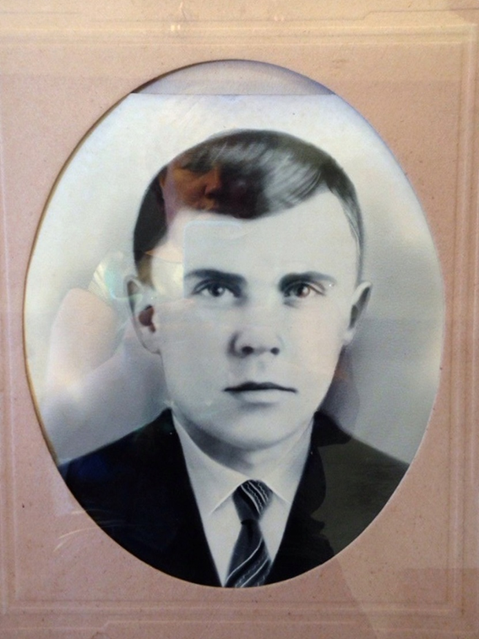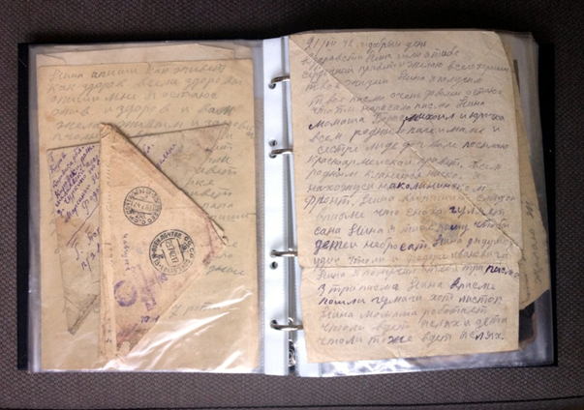

Мой прапрадед Марьин Алексей Константинович 1915 года рождения ушел на фронт в самом начале Великой Отечественной войны в июле 1941 года.
Он воевал на Калининском фронте в стрелковой дивизии, защищая Москву.
С фронта приходили письма – военные треугольники, написанные в окопе химическим карандашом.
О себе писал мало. Больше спрашивал жену о жизни и о детях. Ведь дома у него остались три сына. Старшему было 9 лет, среднему 6 лет и моему прадеду был всего один годик.
В феврале Алексей был ранен, но вскоре после госпиталя снова вернулся в строй.
И снова полетели треугольники с пометкой «ПРОВЕРЕНО Военной Цензурой».
А потом пришло письмо: «Нина, мамаша, Борис, Михаил и Юрочка- все родные. Я пошел в бой. Не знаю - РАНЯТ или УБЬЮТ….». Больше писем не было ….
Мой прапрадед погиб 2 сентября 1942 года под Ржевом и похоронен в братской могиле. Ему было 27 лет.
В памяти людей Ржевская дуга осталась «ржевской мясорубкой». За 3 месяца с июля по октябрь 1942 года там погибло около 300 000 наших солдат.
Военный корреспондент писал : «…неделями шли бои за пять-шесть обломанных деревьев, за стенку разбитого дома да крохотный бугорок... В штабах лежали карты с квадратами городов, но порой от улиц не было следа …»
Александр Твардовский написал стихотворение об этих событиях «Я убит подо Ржевом». Я прочту начало этого стихотворения.
Я убит подо Ржевом,
В безымянном болоте,
В пятой роте,
На левом,
При жестоком налете.

Я не слышал разрыва
И не видел той вспышки, -
Точно в пропасть с обрыва -
И ни дна, ни покрышки.

